# SEP TecNM INSTITUTO TECNOLÓGICO DE TIJUANA



**“Sistema de Gestión de Educación Dual para el Instituto Tecnológico Superior de Misantla (ITSM)”**

ANTEPROYECTO DE RESIDENCIA PROFESIONAL

# QUE PRESENTA:

González Guzmán María José

# PARA OBTENER EL TÍTULO DE: INGENIERO EN SISTEMAS COMPUTACIONALES

**TIJUANA, B.C. JULIO 2023**

## NOMBRE DEL PROYECTO

Sistema de Gestión de Educación Dual para el Instituto Tecnológico Superior de Misantla (ITSM).

## DELIMITACIÓN

Este proyecto tiene como objetivo desarrollar una página web accesible que funcione como un portal integral para la gestión del programa de educación dual en el Instituto Tecnológico Superior de Misantla, Veracruz, México. El ITSM es una institución de educación superior que forma parte del Tecnológico Nacional de México creado por decreto estatal el 4 de noviembre de 1994, es el segundo tecnológico descentralizado en el Estado de Veracruz. La página web permitirá a los estudiantes llevar a cabo el registro de su documentación inicial, así como dar seguimiento a la documentación requerida durante todo el proceso y hasta la terminación del programa. Además, la plataforma incluirá un apartado exclusivo para la coordinadora Dual la cual tomará el cargo de administradora de la plataforma y podrá dar de alta empresas y asesores internos disponibles para los estudiantes, así como llevar un control y seguimiento de los mismos. La página web proporcionará una interfaz intuitiva y de fácil uso para todos los usuarios involucrados en el programa de educación dual, mejorando así la eficiencia y la comunicación entre los estudiantes y el personal administrativo del ITSM.

## OBJETIVOS

* 1. **OBJETIVO GENERAL**

Crear una plataforma web que facilite el registro y seguimiento de estudiantes en la modalidad “Educación dual” en el ITSM.

## OBJETIVOS ESPECÍFICOS

1. Realizar un análisis de los datos necesarios para llevar a cabo un seguimiento efectivo del modelo de educación dual, identificando los tipos

de información requeridos, los flujos de datos y los puntos críticos del proceso.

1. Definir los requerimientos funcionales y no funcionales de la aplicación.
2. Evaluar diferentes opciones de software y seleccionar la más adecuada para la implementación del sistema web.
3. Utilizar la plataforma Figma para elaborar un prototipo de la aplicación web, diseñando una interfaz intuitiva y amigable que cumpla con las necesidades de los usuarios y refleje los flujos de trabajo y funcionalidades previamente definidos.
4. Diseñar e implementar una base de datos utilizando MYSQL. Definir la estructura de la base de datos de manera eficiente y asegurar la integridad, confidencialidad y disponibilidad de los datos.
5. Desarrollar la aplicación web utilizando el framework Node JS, Vue JS, aprovechando las ventajas y funcionalidades que ofrecen ambas tecnologías. Implementar las funcionalidades requeridas, asegurando un código limpio, modular y bien documentado.
6. Elaborar la documentación necesaria del sistema web, incluyendo manuales de usuario, guías de administración y documentación técnica. Proporcionar una guía completa que facilite la administración del registro de estudiantes en el programa de educación dual, asegurando un uso eficiente y correcto de la plataforma.

## JUSTIFICACIÓN

La implementación de esta aplicación web tiene como objetivo principal facilitar el proceso de inscripción y seguimiento en el programa de Educación Dual del ITSM, mejorando la eficiencia y calidad de la administración. Al agilizar el llenado de la documentación requerida, se espera atraer a un mayor número de estudiantes interesados en esta modalidad educativa. La aplicación proporcionará un acceso más fácil a la información relevante, lo que permitirá resolver rápidamente las dudas que puedan surgir durante el transcurso del programa. Además, la

aplicación web ofrece varios beneficios, como ahorro de costos de hardware y software, facilidad de uso, trabajo colaborativo y a distancia, escalabilidad y actualización rápida, mayor seguridad de los datos y compatibilidad con diversos dispositivos y sistemas operativos.

## CRONOGRAMA PRELIMINAR DE ACTIVIDADES

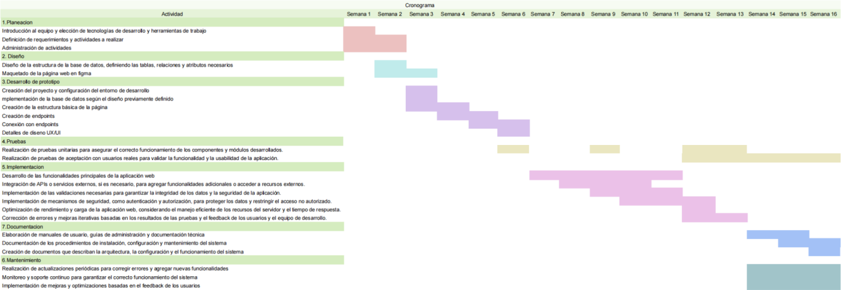

[https://docs.google.com/spreadsheets/d/1IevK0JABZ-vhGgjseAsg2cer](https://docs.google.com/spreadsheets/d/1IevK0JABZ-vhGgjseAsg2cer2jmd0p_gzP5xkG8GaE8/edit?usp=sharing) [2jmd0p_gzP5xkG8GaE8/edit?usp=sharing](https://docs.google.com/spreadsheets/d/1IevK0JABZ-vhGgjseAsg2cer2jmd0p_gzP5xkG8GaE8/edit?usp=sharing)

## DESCRIPCIÓN DETALLADA DE ACTIVIDADES

### 1.Planeación

* + En la fase de "Introducción al equipo y elección de tecnologías de desarrollo y herramientas de trabajo" se llevan a cabo una serie de actividades para establecer un equipo de trabajo sólido y tomar decisiones importantes sobre las tecnologías y herramientas que se utilizarán en el proyecto. Se hace la formación del equipo, investigación de tecnologías, evaluación de herramientas de trabajo y toma de decisiones.
  + La etapa de "Definición de requerimientos y actividades a realizar" es fundamental para establecer de manera clara y precisa los objetivos de

proyecto, así como las tareas y actividades necesarias para lograrlos. En esta se llevará a cabo la identificación de requerimiento, documentación de requerimientos, priorización de requerimientos y descomposición en actividades.

* + La etapa de "Administración de actividades" se refiere al proceso de gestionar y controlar las tareas y actividades definidas en el proyecto. En esta se incluyen los puntos de establecimiento de plazos, asignación de responsabilidades y creación del plan de proyecto.

### 2.Diseño

* + El paso de "diseño de la estructura de la base de datos" se refiere a la creación y definición de las tablas, relaciones y atributos necesarios para almacenar y organizar la información de manera eficiente. Contempla el análisis de requisitos, identificación de entidades y atributos, definición de relaciones, normalización, diseño de tablas y documentación del diseño.
  + El paso de "maquetado de la página web en Figma" implica la creación de un diseño visual de la interfaz de usuario de la aplicación web utilizando la herramienta de diseño Figma. Aquí se realiza la definición de la estructura de la página, creación de una nueva página en Figma, diseño de los elementos de la interfaz, organización de los elementos en la página, definición de estilos y paleta de colores y la revisión y retroalimentación.

### 3.Desarrollo de prototipo

* + La etapa de "creación del proyecto y configuración del entorno de desarrollo" es fundamental para establecer las bases del desarrollo de la aplicación web.
  + La etapa de "Implementación de la base de datos según el diseño previamente definido" se refiere a la creación efectiva de la base de datos utilizando el diseño que se ha elaborado previamente.
  + La etapa de "Creación de la estructura básica de la página" se refiere a la implementación de los elementos fundamentales que conformarán la interfaz de usuario de la aplicación web.
  + La etapa de "Creación de endpoints" se refiere a la implementación de las rutas o URLs en el lado del servidor que permitirán la interacción entre la aplicación web y el servidor. Estos endpoints son fundamentales para proporcionar servicios y funcionalidades a través de la API (Interfaz de Programación de Aplicaciones) de la aplicación.
  + El paso de "Conexión con endpoints" se refiere a la implementación del código en el lado del cliente de la aplicación web para establecer comunicación con los endpoints (rutas o URLs) del servidor. A través de esta conexión, la aplicación web puede enviar solicitudes HTTP al servidor y recibir las respuestas correspondientes.
  + El paso de "Conexión con endpoints" se refiere a la implementación del código en el lado del cliente de la aplicación web para establecer comunicación con los endpoints (rutas o URLs) del servidor. A través de esta conexión, la aplicación web puede enviar solicitudes HTTP al servidor y recibir las respuestas correspondientes.

### 4.Pruebas

* + La etapa de "Realización de pruebas unitarias para asegurar el correcto funcionamiento de los componentes y módulos desarrollados" se enfoca en verificar el funcionamiento individual y aislado de cada componente y módulo de la aplicación web mediante pruebas unitarias. Las pruebas unitarias son pequeñas pruebas automatizadas que verifican el comportamiento de una unidad de código (como una función o un componente) para asegurarse de que cumple con las especificaciones y produce resultados esperados.
  + La etapa de "Realización de pruebas de aceptación con usuarios reales para validar la funcionalidad y la usabilidad de la aplicación" implica obten

feedback directo de usuarios reales para evaluar y validar la funcionalidad y la usabilidad de la aplicación en un entorno cercano al real.

### 5.Implementación

* + El paso de "Desarrollo de las funcionalidades principales de la aplicación web" se enfoca en la implementación de las funcionalidades clave que permiten que la aplicación cumpla con su propósito y brinde valor a los usuarios en caso de requerir acceder a recursos externos o agregar funcionalidades adicionales que no están disponibles en la propia aplicación.
  + La etapa de "Implementación de las validaciones necesarias para garantizar la integridad de los datos y la seguridad de la aplicación" implica asegurar que la aplicación web funcione de manera segura y que los datos sean confiables y consistentes.
  + La etapa de "Optimización de rendimiento y carga de la aplicación web" asegura que la aplicación funcione de manera eficiente y responda rápidamente a las solicitudes de los usuarios, incluso bajo cargas de trabajo elevadas. La optimización del rendimiento garantiza una experiencia de usuario fluida y mejora la escalabilidad del sistema.
  + La etapa de "Corrección de errores y mejoras iterativas basadas en los resultados de las pruebas y el feedback de los usuarios y el equipo de desarrollo" es un proceso continuo que implica identificar, abordar y mejorar aspectos problemáticos de la aplicación, así como implementar mejoras con base en la retroalimentación recibida.
  + La etapa de "Creación de documentos que describen la arquitectura, la configuración y el funcionamiento del sistema" se refiere a elaborar los documentos con una visión detallada y clara de cómo está estructurada la aplicación, cómo se configura y cómo funciona en su totalidad.

### 6.Mantenimiento

* + La etapa de "Realización de actualizaciones periódicas para corregir errores y agregar nuevas funcionalidades" es un proceso continuo y esencial para mantener la aplicación actualizada, segura y con nuevas mejoras que satisfagan las necesidades cambiantes de los usuarios.
  + El paso de "Monitoreo y soporte continuo para garantizar el correcto funcionamiento del sistema" implica asegurar que la aplicación esté en funcionamiento óptimo y que se resuelva rápidamente cualquier problema que pueda surgir.
  + El paso de "Implementación de mejoras y optimizaciones basadas en el feedback de los usuarios" garantiza que la aplicación evolucione de acuerdo con las necesidades y expectativas de los usuarios.

## 8. LUGAR DONDE SE REALIZARÁ EL PROYECTO

Nombre de la empresa: Instituto Tecnológico Superior de Misantla(ITSM). Dirección:

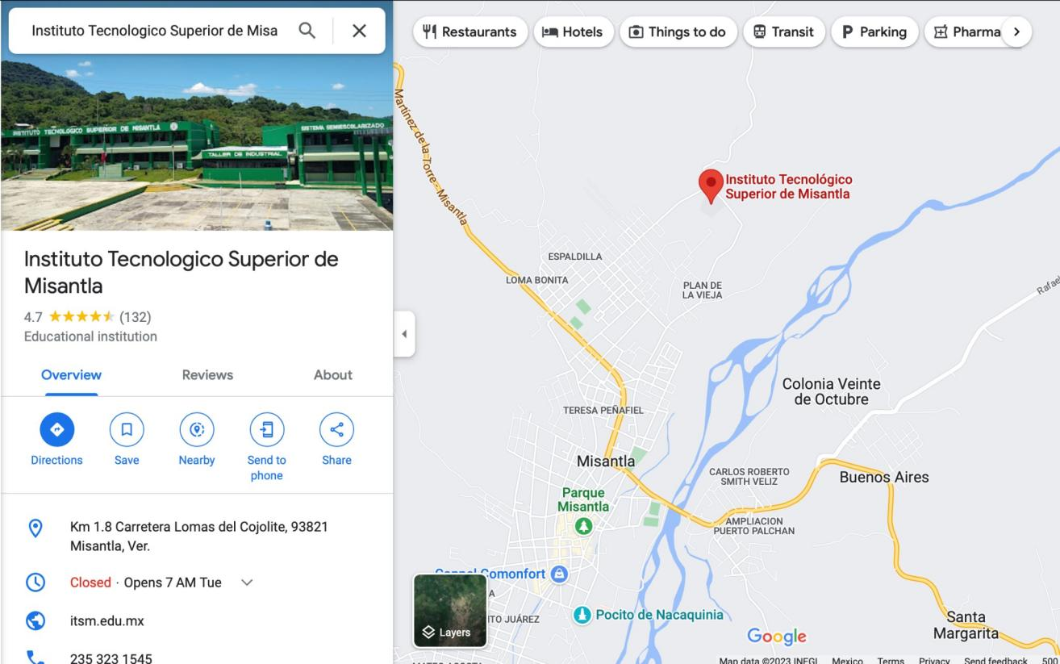

Teléfono: (235) 323 1545

Página web: <https://misantla.tecnm.mx/>

Nombre del departamento: Departamento de Ingeniería en Tecnologías de la Información y Comunicación.

Estructura departamental: Dirección general, la subdirección académica, el jefe de carrera y los docentes adscritos.

* + Misión: Formar profesionales competentes y competitivos en el campo de las tecnologías de la información y comunicaciones, a nivel nacional e internacional; que contribuyan al desarrollo económico, científico y tecnológico de nuestro país.
  + Visión: Consolidarse como el mejor programa académico del área de tecnologías de la información de nuestra región; con docentes especializados en el manejo de tecnologías emergentes; con vinculación nacional e internacional, egresando profesionales altamente demandados por instituciones públicas y privadas de nuestro país.

Nombre del responsable: Ana Lilia Sosa y Durán.

Puesto del responsable: Docente de tiempo completo en el ITSM. Correo electrónico del responsable: [analiliasosa@itsm.edu.mx](mailto:analiliasosa@itsm.edu.mx)